Câu **1**: [VDC]

Chọn đáp án đúng.  
  
img_question  
Dấu thích hợp điền vào các ô trống trong hình trên (từ trái sang phải) lần lượt là:

A. + và − .

B. − và +. C. × và +.

Lời giải:

**Bước 1:**

Ta có:  
20 phút + 60 phút − 20 phút = 80 phút − 20 phút = 60 phút.  
Đổi 60 phút = 1 giờ.  
Vậy dấu thích hợp điền vào các ô trống trong hình trên (từ trái sang phải) lần lượt là:  
+ và − .  
**Đáp án:**  
+ và − .

Câu **2**: [VDC]

Điền số thích hợp vào ô trống.  
Biết bà xem chương trình thời sự lúc 7 giờ tối, một giờ sau kết thúc chương trình bà đi ngủ. Còn ông đi ngủ muộn hơn bà 2 giờ. Đố em biết ông đi ngủ lúc mấy giờ?  
Trả lời: Ông đi ngủ lúc [[22]] giờ (tính theo hệ 24 giờ).

Lời giải:

**Bước 1:**

Ta có lúc 7 giờ tối là 19 giờ.  
Vì 19 + 1 = 20 nên bà đi ngủ lúc 20 giờ.  
Do 20 + 2 = 22 vậy ông đi ngủ lúc 22 giờ.  
Số thích hợp điền vào ô trống là: 22 .  
**Đáp án:**  
22 .

Câu **3**: [VDC]

Bạn hãy chọn đáp án đúng.  
Phải chỉnh đồng hồ dưới đây như thế nào để đồng hồ chỉ 7 giờ 30 phút?

A. Phải quay kim phút 1 vòng theo chiều kim đồng hồ.

B. Phải quay kim phút 2 vòng theo chiều kim đồng hồ. C. Phải quay kim phút 1 vòng ngược chiều kim đồng hồ. D. Phải quay kim phút 2 vòng ngược chiều kim đồng hồ.

Lời giải:

**Bước 1:**

Đồng hồ hiện tại đang có kim giờ chỉ vào giữa số 6 và số 7 ; kim phút chỉ vào số 6 . Do đó, đồng hồ đang chỉ 6 giờ 30 phút.  
Để đồng hồ chỉ 7 giờ 30 phút thì kim giờ chỉ vào giữa số 7 và số 8 ; kim phút chỉ vào số 6.  
Vậy phải quay kim phút 1 vòng theo chiều kim đồng hồ để đồng hồ chỉ 7 giờ 30 phút.  
**Đáp án:**  
Phải quay kim phút 1 vòng theo chiều kim đồng hồ.

Câu **4**: [VDC]

Chọn đáp án đúng.  
Từ nhà Hoa đến trường hết 30 phút và nhà Hà đến trường lâu hơn nhà Hoa 8 phút. Biết hai bạn đều đi từ lúc 7 giờ và 7 giờ 30 vào lớp. Hỏi bạn nào đến muộn, bạn nào đến đúng giờ?  
  
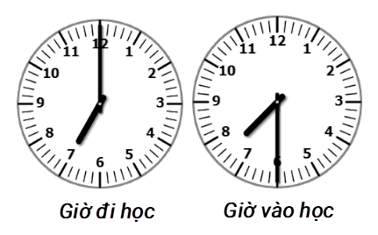

A. Hoa và Hà đều đến đúng giờ. B. Hà đến đúng giờ và Hoa đến muộn giờ.

C. Hoa đến đúng giờ và Hà đến muộn giờ.

Lời giải:

**Bước 1:**

Từ nhà Hà đến trường hết số phút là:  
30 + 8 = 38 (phút).  
Hoa bắt đầu đi lúc 7 giờ thì Hoa đến trường lúc 7 giờ 30 phút. Do đó Hoa đến đúng giờ.  
Hà bắt đầu đi lúc 7 giờ thì Hà đến trường lúc 7 giờ 38 phút. Do đó Hà đến muộn giờ.  
Vậy Hoa đến đúng giờ và Hà đến muộn giờ.  
**Đáp án:**  
Hoa đến đúng giờ và Hà đến muộn giờ.

Câu **5**: [VDC]

Bạn hãy chọn đáp án đúng.  
img_question  
Dấu thích hợp điền vào ô trống là

A. >.

B. =. C. <.

Lời giải:

**Bước 1:**

Ta có:  
20 phút + 40 phút + 30 phút = 90 phút .  
1 giờ = 60 phút.  
Mà 90 phút > 60 phút nên 20 phút + 40 phút + 30 phút > 1 giờ.  
Vậy dấu cần điền là > .  
**Đáp án:**  
> .

Câu **6**: [VDC]

Chọn các đáp án đúng.  
(Có thể có nhiều hơn một đáp án đúng)  
Bạn An đi đến nhà Bình hết 30 phút, An ở nhà Bình chơi  trong 4 giờ và đi về nhà. Hỏi An về đến nhà lúc mấy giờ biết An bắt đầu đi lúc 13 giờ, thời gian lúc đi và lúc về là như nhau?

A. 18 giờ.

B. 17 giờ 30 phút.

C. 6 giờ chiều.

D. 18 giờ 30 phút.

Lời giải:

**Bước 1:**

Thời gian cả đi và về của An là:  
30 + 30 = 60 (phút).  
Đổi 60 phút = 1 giờ.  
Vậy An về đến nhà lúc:  
13 + 4 + 1 = 18 (giờ).  
Ta có 18 giờ là lúc 6 giờ chiều.  
**Đáp án:**  
18 giờ  
6 giờ chiều.

Câu **7**: [VDC]

Chọn đáp án đúng.  
Biết kim giờ chỉ số là thương của số nhỏ nhất có hai chữ số với 2 , kim phút chỉ số liền trước của 13 . Đồng hồ chỉ mấy giờ?

A. 5 giờ.

B. 5 giờ rưỡi. C. 5 giờ 35 phút.

Lời giải:

**Bước 1:**

Vì số nhỏ nhất có hai chữ số là: 10 nên thương của nó với 2 là:  
10 : 2 = 5 .  
Vậy kim giờ chỉ số 5 .  
Số liền trước của 13 là 12 .  
Kim phút chỉ số 12 .  
Vậy đồng hồ chỉ 5 giờ.  
**Đáp án:**  
5 giờ.

Câu **8**: [VDC]

Bạn hãy điền số thích hợp vào ô trống.  
Minh học đàn lúc đồng hồ có kim giờ chỉ số 3 , kim phút chỉ số 12. Biết Minh học đàn trong 30 phút. Khi Minh học xong, kim phút của đồng hồ chỉ số [[6]].

Lời giải:

**Bước 1:**

**Lý thuyết:**  
Giờ, phút, xem đồng hồ.  
  
Khi kim giờ chỉ số 3 , kim phút chỉ số 12 thì đồng hồ chỉ 3 giờ.  
Minh học đàn trong 30 phút. Do đó, khi Minh học xong đồng hồ chỉ 3 giờ 30 phút. Lúc 3 giờ 30 phút kim giờ nằm giữa số 3 và số 4 , kim phút chỉ số 6.  
Số thích hợp điền vào ô trống là: 6.  
**Đáp án:**  
6.

Câu **9**: [VDC]

Cho các đồng hồ sau:  
Đồng hồ A chỉ 7 giờ x phút.  
Đồng hồ B chỉ 5 giờ y phút.  
Đồng hồ C chỉ 9 giờ z phút.  
Bạn hãy sắp xếp các số x , y , z từ trên xuống dưới theo thứ tự từ bé đến lớn.

y .

z .

x .

Lời giải:

**Bước 1:**

**Lý thuyết:**  
Giờ, phút xem đồng hồ.  
  
Đồng hồ A có kim giờ nằm giữa số 7 và số 8 , kim phút chỉ số 6 nên đồng hồ A chỉ 7 giờ 30 phút. Vậy x = 30.  
Đồng hồ B có kim giờ chỉ số 5 , kim phút chỉ số 12 nên đồng hồ B chỉ 5 giờ 00 phút. Vậy y = 0.  
Đồng hồ C có kim giờ nằm giữa số 9 và số 10 , kim phút chỉ số 3 nên đồng hồ C chỉ 9 giờ 15 phút. Vậy z = 15.  
Vì 0 < 15 < 30 nên x , y , z sắp xếp theo thứ tự từ bé đến lớn là: y ; z ; x .  
Vậy thứ tự đúng là y ; z ; x .  
**Đáp án:**  
y .  
z .  
x .

Câu **10**: [VDC]

Bạn hãy điền số thích hợp vào ô trống.  
Đồng hồ A chỉ x giờ 30 phút sáng.  
Đồng hồ B chỉ y giờ sáng.  
Đồng hồ C chỉ z giờ 15 phút sáng.  
Khi đó: x giờ + y giờ + z giờ = [[18]] giờ.

Lời giải:

**Bước 1:**

Đồng hồ A có kim giờ nằm giữa số 2 và số 3 ; kim phút chỉ vào số 6. Do đó, đồng hồ hình A chỉ 2 giờ 30 phút sáng.  
Vậy x = 2.  
Đồng hồ B có kim giờ chỉ vào số 9 ; kim phút chỉ vào số 12. Do đó, đồng hồ hình B chỉ 9 giờ sáng.  
Vậy y = 9.  
Đồng hồ C có kim giờ nằm giữa số 7 và số 8 ; kim phút chỉ vào số 3. Do đó, đồng hồ hình C chỉ 7 giờ 15 phút sáng.  
Vậy z = 7.  
Khi đó: x giờ + y giờ + z giờ = 2 giờ + 9 giờ + 7 giờ = 18 giờ.  
Vậy số cần điền vào ô trống là 18.  
**Đáp án: 18.**

Câu **11**: [VDC]

Bạn hãy chọn đáp án đúng.  
Buổi sáng, chị Mai tập thể dục từ 6 giờ đến 7 giờ còn chị Phương tập thể dục từ 6 giờ đến 6 giờ 30 phút. Hỏi ai tập thể dục lâu hơn và lâu hơn bao nhiêu phút?

A. Chị Mai tập thể dục lâu hơn và lâu hơn 30 phút.

B. Chị Phương tập thể dục lâu hơn và lâu hơn 30 phút. C. Chị Mai tập thể dục lâu hơn và lâu hơn 15 phút. D. Chị Phương tập thể dục lâu hơn và lâu hơn 15 phút.

Lời giải:

**Bước 1:**

**Lý thuyết:**  
Giờ, phút xem đồng hồ.  
  
Từ 6 giờ đến 7 giờ là 1 giờ. Vậy chị Mai tập thể dục trong 1 giờ.  
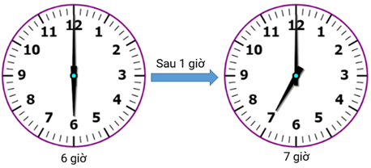  
Từ 6 giờ đến 6 giờ 30 phút là 30 phút. Vậy chị Phương tập thể dục trong 30 phút.  
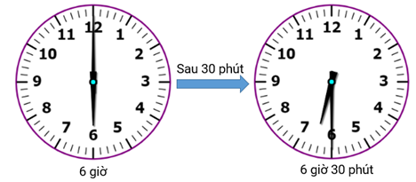  
Từ 6 giờ 30 phút đến 7 giờ là 30 phút.  
Vì 1 giờ = 60 phút > 30 phút nên chị Mai tập thể dục lâu hơn và lâu hơn 30 phút.  
Vậy đáp án đúng là: chị Mai tập thể dục lâu hơn và lâu hơn 30 phút.  
**Đáp án:**  
Chị Mai tập thể dục lâu hơn và lâu hơn 30 phút.

Câu **12**: [VDC]

Bạn hãy chọn đáp án đúng để điền vào ô trống.  
Dưới đây là hình ảnh đồng hồ treo tường nhà Minh:  
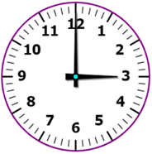  
Hỏi sau 2 giờ 30 phút nữa thì đồng hồ nhà Minh có kim giờ và kim phút chỉ như thế nào?  
Trả lời: Sau 2 giờ 30 phút nữa thì đồng hồ nhà Minh có kim giờ chỉ giữa số [[5]] và số [[6]], kim phút chỉ số [[6]].

Lời giải:

**Bước 1:**

**Lý thuyết:**  
Giờ, phút xem đồng hồ.  
  
Đồng hồ trong hình có kim giờ chỉ số 3 , kim phút chỉ số 12 nên đồng hồ chỉ 3 giờ.  
Từ 3 giờ đến 4 giờ là 1 giờ.  
Từ 4 giờ đến 5 giờ là 1 giờ.  
Do đó, từ 3 giờ đến 5 giờ là: 1 + 1 = 2 (giờ).  
Từ 5 giờ đến 5 giờ 30 phút là 30 phút.  
Vậy từ 3 giờ đến 5 giờ 30 phút là 2 giờ 30 phút.  
Sau 2 giờ 30 phút nữa thì đồng hồ nhà Minh chỉ 5 giờ 30 phút.  
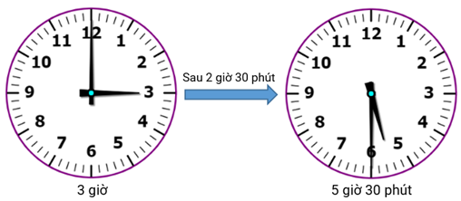  
Lúc 5 giờ 30 phút kim giờ chỉ giữa số 5 và số 6 , kim phút chỉ số 6.  
Vậy đáp án đúng cần chọn lần lượt là 5 ; 6 ; 6.  
**Đáp án:**  
5 6 6

Câu **13**: [VDC]

Bạn hãy chọn đáp án đúng.  
Buổi sáng, bác Huy bắt đầu làm việc khi đồng hồ chỉ như hình dưới đây:  
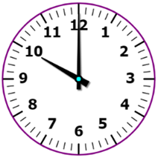  
Biết bác làm việc đến 2 giờ 30 phút chiều thì xong. Hỏi bác Huy làm xong công việc đó trong mấy giờ?

A. 4 giờ 30 phút.

B. 4 giờ. C. 2 giờ 30 phút. D. 3 giờ.

Lời giải:

**Bước 1:**

**Lý thuyết:**  
Giờ, phút xem đồng hồ.  
  
Đồng hồ trong hình vẽ có kim giờ chỉ số 10 , kim phút chỉ số 12 nên đồng hồ chỉ 10 giờ. Vậy bác Huy bắt đầu làm việc lúc 10 giờ sáng.  
Từ 10 giờ sáng đến 2 giờ chiều (tức 14 giờ) là: 14 − 10 = 4 (giờ).  
Từ 2 giờ chiều đến 2 giờ 30 phút chiều là 30 phút.  
Do đó từ 10 giờ sáng đến 2 giờ 30 phút chiều là 4 giờ 30 phút.  
Vậy bác Huy làm xong công việc trong 4 giờ 30 phút.  
**Đáp án:**  
4 giờ 30 phút.

Câu **14**: [VDC]

Bạn hãy chọn đáp án đúng.  
Chủ nhật, bạn Mai dành ra 1 giờ 30 phút để hoàn thành tất cả các bài tập trong tuần. Nếu bạn Mai muốn hoàn thành xong bài tập lúc 9 giờ 30 phút sáng thì bạn phải bắt đầu làm bài khi đồng hồ chỉ như hình nào dưới đây?  
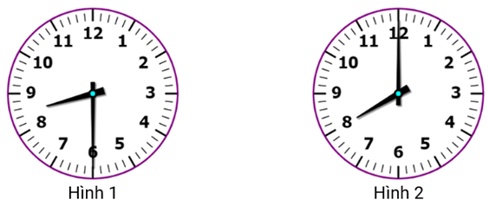  
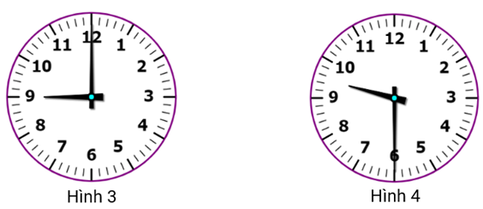

A. Hình 2.

B. Hình 4. C. Hình 3. D. Hình 1.

Lời giải:

**Bước 1:**

**Lý thuyết:**  
Giờ, phút xem đồng hồ.  
  
Từ 8 giờ đến 9 giờ là 1 giờ.  
Từ 9 giờ đến 9 giờ 30 phút là 30 phút.  
Do đó từ 8 giờ đến 9 giờ 30 phút là 1 giờ 30 phút.  
Do đó nếu bạn Mai muốn hoàn thành xong bài tập lúc 9 giờ 30 phút sáng thì bạn phải bắt đầu làm bài lúc 8 giờ.  
Ta thấy:  
Đồng hồ ở hình 1 có kim giờ chỉ giữa số 8 và số 9 , kim phút chỉ số 6 nên đồng hồ chỉ 8 giờ 30 phút.  
Đồng hồ ở hình 2 có kim giờ chỉ số 8 , kim phút chỉ số 12 nên đồng hồ chỉ 8 giờ.  
Đồng hồ ở hình 3 có kim giờ chỉ số 9 , kim phút chỉ số 12 nên đồng hồ chỉ 9 giờ.  
Đồng hồ ở hình 4 có kim giờ chỉ giữa số 9 và số 10 , kim phút chỉ số 6 nên đồng hồ chỉ 9 giờ 30 phút.  
Vậy nếu bạn Mai muốn hoàn thành xong bài tập lúc 9 giờ 30 phút sáng thì bạn phải bắt đầu làm bài khi đồng hồ chỉ như hình 2.  
**Đáp án:**  
Hình 2.

Câu **15**: [VDC]

Bạn hãy chọn đáp án đúng.  
Cho các hình sau:  
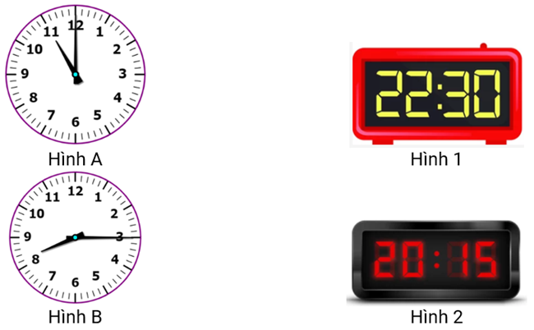  
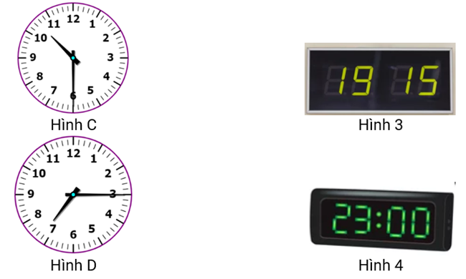  
  
Cô giáo yêu cầu bạn Minh hãy nối đồng hồ treo tường ở cột bên trái với đồng hồ điện tử ở cột bên phải sao cho số giờ của hai đồng hồ giống nhau. Biết các đồng hồ đều hiển thị giờ vào buổi tối hoặc buổi đêm, mỗi đồng hồ bên trái chỉ nối duy nhất với một đồng hồ bên phải. Bạn Minh đã nối như sau:  
Hình A – Hình 4  
Hình B – Hình 3  
Hình C – Hình 1  
Hình D – Hình 2  
Theo em bạn Minh nối đúng được bao nhiêu đường?

A. 2 đường.

B. 3 đường. C. 4 đường. D. 1 đường.

Lời giải:

**Bước 1:**

**Lý thuyết:**  
Giờ, phút xem đồng hồ.  
  
Đồng hồ ở hình A có kim giờ chỉ số 11 , kim phút chỉ số 12 nên đồng hồ chỉ 11 giờ. Do là buổi đêm nên đồng hồ chỉ 23 giờ đêm.  
Đồng hồ ở hình B có kim giờ chỉ giữa số 8 và số 9 , kim phút chỉ số 3 nên đồng hồ chỉ 8 giờ 15 phút. Do là buổi tối nên đồng hồ chỉ 20 giờ 15 phút.  
Đồng hồ ở hình C có kim giờ chỉ giữa số 10 và số 11 , kim phút chỉ số 6 nên đồng hồ chỉ 10 giờ 30 phút. Do là buổi đêm nên đồng hồ chỉ 22 giờ 30 phút.  
Đồng hồ ở hình D có kim giờ chỉ giữa số 7 và số 8 , kim phút chỉ số 3 nên đồng hồ chỉ 7 giờ 15 phút. Do là buổi tối nên đồng hồ chỉ 19 giờ 15 phút.  
Do đó, ta phải nối như sau:  
Hình A – Hình 4  
Hình B – Hình 2  
Hình C – Hình 1  
Hình D – Hình 3  
Vậy Minh nối đúng 2 đường, nối sai 2 đường.  
**Đáp án:**  
2 đường.